  - UNIDAD II · BUSINESS INTELLIGENCE | SEMANA 7

Modelo dimensional de ventas
Documento de diseño lógico para el laboratorio ETL con Python y SQL Server
Versión 1.1 · Octubre de 2026 · Fuente: ventas.csv (500 líneas sintéticas)

1. Propósito y alcance
Definir un Data Mart de ventas, con esquema estrella, para analizar el importe bruto y las unidades vendidas por cliente, producto y fecha. El documento especifica el diseño lógico; su implementación física se realizará en el Paso 3 mediante un script SQL Server.
El modelo parte de la estructura y las reglas conocidas en Metadata_Ventas.docx. Las inconsistencias deliberadas del CSV deberán investigarse durante el ETL; este documento no proporciona su localización ni su solución.

2. Preguntas analíticas e indicadores
• ¿Cuánto se vende por producto y categoría?
• ¿Cuánto se vende por cliente y ciudad?
• ¿Cómo evolucionan las ventas por día, mes y año?
Medidas aditivas: UnidadesVendidas = Cantidad; ImporteBruto = Cantidad × PrecioUnitario. La medida PrecioUnitario es un atributo transaccional no aditivo: no debe sumarse como indicador.

3. Granularidad y decisiones de modelado
Una fila en FactVentas corresponde a una línea de venta válida e identificada por IdVenta de origen (un producto, un cliente y una fecha). No se modelan encabezados de pedido, descuentos, impuestos ni devoluciones porque la fuente no ofrece esos datos.
Se usarán claves sustitutas enteras para cada dimensión; IdCliente e IdProducto se preservan como claves de negocio. La fecha se modela con clave entera AAAAMMDD. No se asumirán cambios históricos tipo SCD 2 en este laboratorio: se utilizará una versión única por clave de negocio (SCD 1 para atributos descriptivos una vez normalizados y validados).

3.1. Alternativas para modelar la ciudad
La presencia del atributo Ciudad en la fuente permite al menos tres alternativas de diseño. La elección depende de qué representa la ciudad en el negocio, de las preguntas analíticas y del nivel de complejidad que conviene introducir. Ninguna opción es universalmente superior.

Alternativa A — Ciudad como atributo de DimCliente (esquema estrella desnormalizado)
Estructura: DimCliente(ClienteKey, IdCliente, NombreCliente, Ciudad) → FactVentas, junto con DimProducto y DimFecha. La ciudad se consulta a través de la dimensión del cliente; no existe una tabla DimCiudad.
Se justifica cuando Ciudad describe la residencia o localidad asociada al cliente, esa información es suficiente para los indicadores y no se necesita analizar por separado la ubicación física de cada transacción. Simplifica el ETL, reduce las relaciones y favorece la comprensión del esquema estrella. Limitación: si un cliente cambia de ciudad, deben definirse reglas de actualización e historización para evitar distorsionar el análisis histórico.

Alternativa B — DimCiudad independiente relacionada directamente con FactVentas (esquema estrella)
Estructura: FactVentas contiene CiudadKey (FK) además de ClienteKey, ProductoKey y FechaKey; DimCiudad(CiudadKey, NombreCiudad, ...) es una dimensión adicional.
Se justifica cuando la ciudad es una característica propia del evento de venta, como ciudad de la tienda, entrega o realización de la operación, o cuando se requiere analizar la misma localización con independencia del cliente. Permite distinguir, por ejemplo, residencia del cliente y ciudad de venta. No debe adoptarse sin comprobar que el CSV realmente registra una ciudad de transacción: reutilizar automáticamente la ciudad del cliente como si fuera ciudad de venta introduciría una interpretación no sustentada.

Alternativa C — DimCiudad relacionada con DimCliente (copo de nieve / snowflake)
Estructura: DimCliente incluye CiudadKey (FK) hacia DimCiudad; FactVentas se relaciona con DimCliente, DimProducto y DimFecha. La ubicación se obtiene mediante FactVentas → DimCliente → DimCiudad.
Se justifica cuando existe una jerarquía geográfica compartida y gestionada de manera independiente (ciudad, provincia, región), o cuando normalizar catálogos geográficos es un requisito relevante. Evita repetir ciertos atributos de ubicación, pero incorpora más uniones y complejidad en el modelo y en las cargas. Para cambios históricos de domicilio también se requieren reglas explícitas, no resueltas por la normalización por sí sola.

3.2. Decisión adoptada para el laboratorio
Se adopta la Alternativa A: Ciudad será un atributo descriptivo de DimCliente. La finalidad académica principal de la semana 7 es que los estudiantes diseñen, programen y validen un flujo ETL CSV → Python → SQL Server, poblando un esquema estrella con tres dimensiones y una tabla de hechos. Separar Ciudad añadiría claves, tablas o relaciones sin aportar un beneficio proporcional al aprendizaje buscado en esta primera práctica.
Esta elección es deliberadamente didáctica, no una regla general de arquitectura. La columna Ciudad del CSV se interpretará como localidad del cliente, no como lugar donde ocurrió cada venta. El modelo supone una ciudad canónica por IdCliente para esta carga de laboratorio; si aparecen discrepancias para un mismo cliente, el ETL debe detectarlas y aplicar una política documentada de resolución o cuarentena, sin inventar ubicaciones. El laboratorio no aborda el historial de cambios de domicilio (SCD); ese sería un reto posterior.
Criterio de reconsideración: si un requerimiento futuro exige analizar ciudad de venta o despacho, gestionar jerarquías geográficas reutilizables, o conservar cambios históricos de residencia, se deberá revisar el diseño y la fuente antes de modificar FactVentas o las dimensiones.

4. Diagrama lógico del esquema estrella
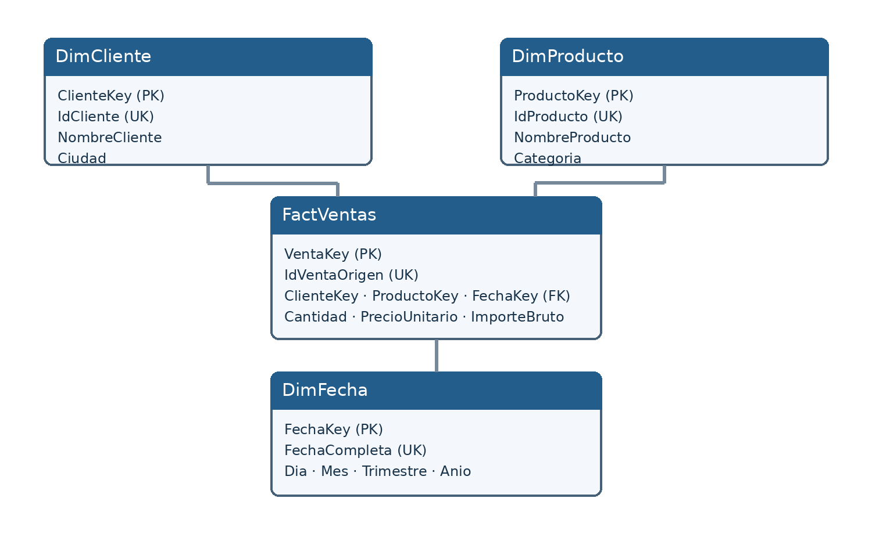
Figura 1. Relaciones 1:N desde cada dimensión hacia FactVentas. UK = unicidad; PK = clave primaria; FK = clave foránea.

5. Diccionario de datos del Data Mart

5.1 DimCliente
Columna | Tipo lógico | Restricción / significado
ClienteKey | INT | PK, sustituta (IDENTITY en SQL Server)
IdCliente | VARCHAR(10) | UK, obligatorio; código de negocio
NombreCliente | NVARCHAR(100) | Nombre canónico, obligatorio
Ciudad | NVARCHAR(80) | Ciudad normalizada; política para faltantes por definir

5.2 DimProducto
Columna | Tipo lógico | Restricción / significado
ProductoKey | INT | PK, sustituta (IDENTITY)
IdProducto | VARCHAR(10) | UK, obligatorio; código de negocio
NombreProducto | NVARCHAR(120) | Descripción canónica, obligatoria
Categoria | NVARCHAR(80) | Categoría normalizada, obligatoria

5.3 DimFecha
Columna | Tipo lógico | Restricción / significado
FechaKey | INT | PK, AAAAMMDD, p. ej. 20260709
FechaCompleta | DATE | UK; fecha calendario válida
Dia | TINYINT | Día del mes (1–31)
Mes | TINYINT | Mes (1–12)
Trimestre | TINYINT | Trimestre (1–4)
Anio | SMALLINT | Año calendario

5.4 FactVentas
Columna | Tipo lógico | Restricción / significado
VentaKey | BIGINT | PK, sustituta (IDENTITY)
IdVentaOrigen | VARCHAR(20) | UK; trazabilidad y prevención de duplicados
ClienteKey | INT | FK NOT NULL → DimCliente
ProductoKey | INT | FK NOT NULL → DimProducto
FechaKey | INT | FK NOT NULL → DimFecha
Cantidad | INT | CHECK > 0
PrecioUnitario | DECIMAL(12,2) | CHECK > 0; PEN
ImporteBruto | DECIMAL(18,2) | Cantidad × PrecioUnitario; PEN

6. Mapeo fuente → destino
Fuente CSV | Destino | Transformación / comprobación
IdCliente, Cliente, Ciudad | DimCliente | Validar código; normalizar textos; una fila por IdCliente
IdProducto, Producto, Categoria | DimProducto | Validar código; normalizar textos; una fila por IdProducto
Fecha | DimFecha | Convertir a DATE; generar FechaKey y atributos calendario
IdVenta | FactVentas.IdVentaOrigen | Validar unicidad y preservar identificador
IdCliente, IdProducto, Fecha | FactVentas.*Key | Buscar claves sustitutas en dimensiones; no aceptar referencias inexistentes
Cantidad, PrecioUnitario | FactVentas | Validar tipos y valores > 0; calcular ImporteBruto

7. Reglas ETL y criterios de aceptación
• R1. Antes de cargar, tipificar fechas, cantidades y precios. No convertir automáticamente valores inválidos en cero.
• R2. Normalizar espacios y variaciones de escritura; si los atributos de un mismo identificador de negocio son incompatibles, documentar y resolver mediante una regla explícita.
• R3. La carga debe seguir el orden DimCliente, DimProducto, DimFecha y finalmente FactVentas.
• R4. Los IdVenta de origen aceptados deben ser únicos. No se cargan dos veces por reejecución.
• R5. Las filas no aceptadas deben poder trazarse a su IdVenta de origen y a un motivo de rechazo o cuarentena.
• R6. La conciliación final debe informar: filas leídas = filas cargadas + filas no cargadas (según política documentada).
• R7. No se permitirán claves foráneas huérfanas ni cantidades o precios no positivos en hechos.
• R8. El total del importe bruto de las filas aceptadas debe coincidir con la suma de FactVentas.ImporteBruto.

8. Límites y decisiones que debe sustentar el equipo
La fuente contiene atributos descriptivos que podrían discrepar para una misma clave de negocio. El equipo debe justificar la selección de un valor canónico o la cuarentena. Para un primer laboratorio se mantiene el esquema pequeño y no se incorpora dimensión geográfica independiente. El análisis por ciudad reflejará la ciudad vigente en DimCliente, no un historial de mudanzas.
El modelo propuesto es una especificación didáctica, no un diseño universal: no contempla tipos de cambio, precios históricos, moneda múltiple, descuentos, devoluciones ni ventas de varios productos bajo una cabecera compartida.

9. Evidencias y enlace con los próximos pasos
Paso 3: implementar las cuatro tablas, índices de unicidad, PK, FK y CHECK en SQL Server. Paso 4: programar extracción, transformación, carga, conciliación y reejecución segura en Jupyter. El estudiante deberá entregar evidencia de mapeo, validación y consultas SQL por dimensión.

10. Fuente curricular y técnica
Fuente de datos: ventas.csv y Metadata_Ventas.docx, preparados para este laboratorio con datos sintéticos. Referencia curricular: sílabo UPN 2026-2, Unidad II (semanas 6–8). Los tipos físicos propuestos están orientados a Microsoft SQL Server; serán confirmados y probados durante el Paso 3.

